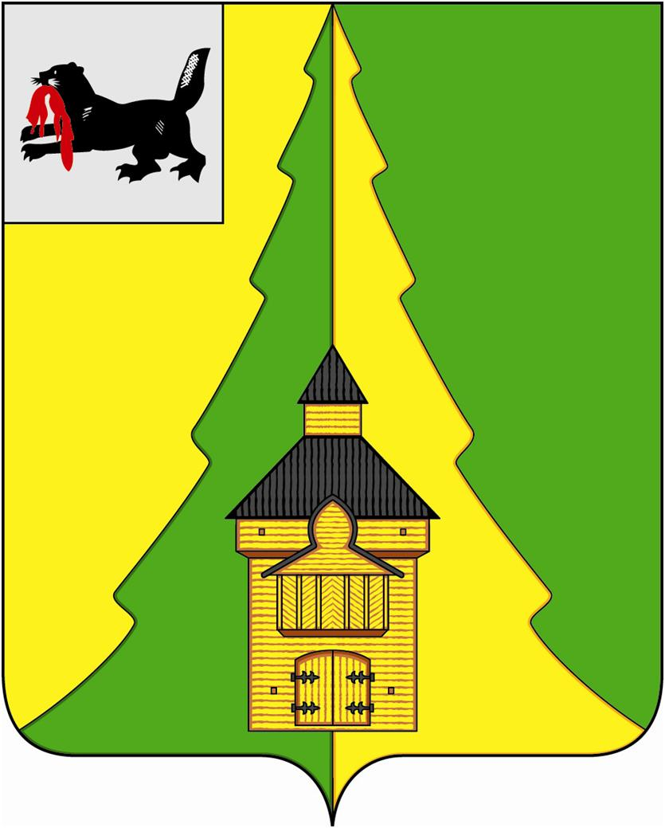
Российская Федерация
Иркутская область
Нижнеилимский муниципальный район
АДМИНИСТРАЦИЯ

ПОСТАНОВЛЕНИЕ

От «08» ноября 2016 г. № 848
г. Железногорск-Илимский

«О внесении изменений в перечень должностных лиц администрации Нижнеилимского муниципального района, уполномоченных составлять протоколы об административных правонарушениях»

В соответствии с Федеральным законом от 06.10.2003 г. № 131-ФЗ «Об общих принципах организации местного самоуправления в Российской Федерации», Законом Иркутской области от 04.04.2014 г. № 37-ОЗ «О наделении органов местного самоуправления областным государственным полномочием по определению перечня должностных лиц органов местного самоуправления, уполномоченных составлять протоколы об административных правонарушениях, предусмотренных отдельными законами Иркутской области об административной ответственности», ст. 47 Устава Нижнеилимского муниципального района, администрация Нижнеилимского муниципального района

ПОСТАНОВЛЯЕТ:

- Внести изменения в постановление администрации Нижнеилимского муниципального района от 20.03.2015 года № 532 «Об определении перечня должностных лиц администрации Нижнеилимского муниципального района, уполномоченных составлять протоколы об административных правонарушениях» и дополнить его пунктом 1.5. следующего содержания:
«1.5. Предусмотренных Законом Иркутской области от 29 декабря 2007 года № 153-оз «Об административной ответственности за нарушение правил охраны жизни людей на водных объектах в Иркутской области», Законом Иркутской области от 7 октября 2008 года № 76-оз "Об административной ответственности за нарушение правил пользования водными объектами для плавания на маломерных судах в Иркутской области»:
- Заместитель мэра по жилищной политике, градостроительству, энергетике, транспорту и связи.
- Начальник отдела по гражданской обороне и чрезвычайным ситуациям.».
- Опубликовать данное постановление в периодическом издании «Вестник Думы и администрации Нижнеилимского муниципального района» и на официальном сайте муниципального образования «Нижнеилимский район».
- Контроль за исполнением данного постановления оставляю за собой.

И.о. мэра района В.В. Цвейгарт

Рассылка: в дело-2, юридический отдел, Цвейгарт В.В., ГО и ЧС
31818 О.Н. Данилова

